

**Set anti lekbanden**

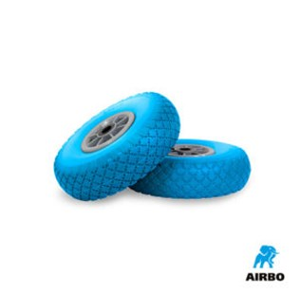

Set anti lekbanden

– Speciaal voor AIRBO 40L bouwstofzuigers  
– Ook geschikt voor de 30L en 70L waterzuigers!  
– Bestelnummer: 500572